**PIROLISIS PLASTIK *LOW DENSITY POLYETHYLENE* (LDPE) MENGGUNAKAN KATALIS *BLEACHING EARTH* (BE) MENJADI BAHAN BAKAR CAIR**

Sri Widya Astutu Abidin1, Nurmalasari2, Ayu Ramadani3 dan Sumiati4.

1,2,3,4 Departemen Kimia, Fakultas Sains, Universitas Cokroaminoto Palopo, Jln. Latammacelling No. 19, Palopo, 91913, Indonesia.

*Email:* [*nur87.mipa@gmail.com*](mailto:nur87.mipa@gmail.com@gmail.com)

***Abstract****: This study aims to determine the effect of adding Bleaching Earth (BE) catalyst to the amount of liquid fraction by pyrolysis of Low Density Polyethylene (LDPE) and find out the concentration of gasoline and diesel fractions from plastic pyrolysis Low density polyethylene (LDPE). The method in this study is the pyrolysis method (heating without oxygen) and analysis of the liquid fraction resulting from pyrolysis using GCMS (Gas Chromatrographic Mass Spectrometry). In this study, the effect of adding Bleaching Earth (BE) catalyst on Low Densiry Polyethylene plastic pyrolysis is the more catalyst used, the lower the quantity of liquid fraction. Based on GCMS analysis on plastic pyrolysis of Low Density Polyethylene (LDPE) from various variations of Bleaching Earth (BE) catalysts used the optimum concentration was obtained by adding 2.5 g, 5 g, and 7.5 g Bleaching Earth (BE) catalysts to produce fractions higher diesel (C13-C20), 37.04%, 31.04% and 35.59% respectively.*

**Keywords***: LDPE, Bleaching Earth, Pyrolysis, GCMS.*

1. **PENDAHULUAN**

Sampah plastik merupakan salah satu permasalahan pokok yang dihadapi saat ini yang dapat berdampak buruk pada manusia maupun lingkungan karena sifatnya yang *non-biodegradable.* Plastik adalah suatu material organik sintetik atau material organik semi sintetik yang berasal dari minyak bumi dan gas alam. Beberapa produk plastik sintetik seperti *polyethylene terephthalate* (PET), *high density polyethylene* (HDPE), *polyvinyl chloride* (PVC), *low density polyethylene* (LDPE), *polypropylene* (PP), *polistirena* (PS),  *polyurethane* dan polifenol, menghasilkan limbah plastik yang kira-kira terdiri dari 50-60% jenis PE, 20-30% dari PP, 10-20% PS dan, 10% PVC (Sarker 2012).

Salah satu metode pengolahan sampah plastik yang dilakukan saat ini adalah dengan mengkonversi sampah plastik menjadi bahan bakar hidrokarbon. Hal ini mengingat bahan baku plastik berasal dari turunan minyak bumi sehingga dapat dikembalikan menjadi hidrokarbon sebagai bahan dasar energi. Konversi sampah plastik dapat dilakukan dengan proses perengkahan (*cracking*), yaitu reaksi pemutusan ikatan C-C dari rantai karbon panjang dan berat molekul besar menjadi rantai karbon pendek dengan berat molekul yang kecil (Nurmalasari et al. 2016).

Sampah plastik perlu dikembangkan menjadi bahan bakar sebagai sumber energi alternatif. Hal ini menjadi sangat penting karna harga minyak dunia yang melambung. Pirolisis dapat berlangsung dengan katalis atau tanpa katalis. Katalis digunakan dalam proses karena dapat menurunkan temperatur reaksi, dan mempercepat reaksi, serta menghasilkan produk dengan karbon atom yang lebih spesifik dan hidrokarbon yang ringan (Ćwik 2014; Patni et al. 2013). Terdapat dua macam proses *catalytic cracking* dalam mengolah limbah plastik yaitu menggunakan katalis alam dan katalis sintetik. Contoh katalis alam adalah silika-alumina, *bentonite*-*clay*, alumunium hidrosilikat sedangkan katalis sintetik diantaranya silika-alumina, silika-magnesium, *zeolite*, karbon aktif dan komponen alkali (Kyaw and Hmwe 2015).

Dekomposisi katalitik memberikan beberapa keuntungan dibandingkan dekomposisi secara termal yaitu dekomposisi berlangsung pada suhu lebih rendah, produk yang dihasilkan merupakan hidrokarbon dengan kandungan fraksi cair yang lebih besar serta memiliki selektivitas katalis yang tinggi. Katalis sampah plastik menjadi bahan bakar cair adalah katalis berbasis silika (Miskolczi et al. 2009; Sharuddin et al. 2018).

Katalis berbasis silika yang sering dijumpai adalah *bleaching eart* (BE) atau biasa juga disebut dengan bentonit. Berdasarkan latar belakang diatas, maka tujuan dari penelitian ini yaitu untuk mengetahui pengaruh penambahan berat katalis BE terhadap karakteristik dan kualitas nyala bahan bakar cair hasil pirolisis plastik *low density polyethylene* (LDPE) dan mengetahui konsentrasi fraksi Bensin dan solar hasil pirolisis plastik *Low Density Polyethylene* (LDPE).

## METODE PENELITIAN

**Alat dan Bahan**

Bahan yang digunakan pada penelitian ini adalah plastik *Low Density Polyethylene* (LDPE), *Bleaching Eart* (BE) merek Taico dan Na2SO4. Alat yang dugunakan adalah pirolisator dan GC-MS (QP2010S SHIMADZU).

**Metode**

1. Preparasi Sampel

Bahan yang digunakan didalam penelitian ini adalah sampah plastik jenis *Low Density Polyethylene* (LDPE). Sampah plastic dipotong dengan dengan ukuran kecil kemudian dicuci hingga bersih dan dikeringkan dengan cara diangin-anginkan.

1. Proses Pirolisis

Memasukan bahan dalam reaktor dengan komposisi plastik *Low Density Polyethylene* (LDPE) dengan katalis *Bleching Earth* (BE) dicampur. Melakukan pirolisis dengan perbandingan plastik *Low Density Polyethylene* (LDPE):katalis *Bleaching Eart* (BE) (P0 = 50 g : 0 g , P1 = 50 g : 2,5 g, P2 = 50 g : 5 g, P3 = 50 g : 7,5 g). Uap dari dekomposisi plastik *Low Density Polyethylene* (LDPE) akan dialirkan melalui pendinginan vertikal menuju penampung.

1. Tahap Pengujian GC-MS

Minyak yang dihasilkan dimasukkan ke dalam gelas beaker dan ditambahkan Na2SO4 anhidrat sampai jenuh, kemudian gelas beaker tersebut ditutup dengan rapat dan didiamkan selama 24 jam, setelah 24 jam kemudian dilakukan proses penyaringan. Setelah itu diuji dianalisis menggunakan GC-MS.

**Teknis Analisis Data**

1. Menghitung Kuantitas

Menghitung kuantitas dilakukan untuk mengetahui massa jenis dari minyak hasil pirolisis yang didapat dengan persamaan sebagai berikut:

Massa gas = Massa Plastik - (Massa Fraksi Cair +Massa arang)

Kuantitas fraksi cair = (Massa Fraksi Cair/Massa Plastik) x 100%

Kuantitas kokas = (Massa Kokas/Massa Plastik) x 100%

Kuantitas Gas = (Massa Gas/Massa Plastik) x 100%.

1. Uji *Gas Chromatography-Mass Spectrometry* (GC-MS)

Pengujian ini dilakukan untuk mengetahui persentase senyawa yang terkandung dalam minyak hasil pirolisis. Kondisi operasi GC-MS menggunakan helium sebagai gas pembawa dan temperature 310oC.

## HASIL DAN PEMBAHASAN

**Hasil penelitian**

Berdasarkan penelitian yang dilakukan mengenai variasi berat katalis terhadap karakteristik bahan bakar cair hasil pirolisis maka diperoleh hasil:

1. **Hasil Uji Pengaruh Variasi Berat Katalis terhadap Waktu Reaksi, Massa Jenis, Kuantitas Fraksi Cair, Kuantitas Gas dan Kuantitas Arang.**

Waktu reaksi pirolisis berlangsung cepat untuk campuran menggunakan katalis sedangkan tanpa katalis membutuhkan waktu reaksi yang relatif lama. Berdasarkan data mengenai kuantitas fraksi cair, kuantitas arang dan kuantitas gas, diperoleh hasil bahwa bahan bakar cair dengan hasil yang optimal berada pada campuran BE 2,5 g dengan nilai kuantitas fraksi cair sebesar 16,64%, nilai kuantitas arang sebesar 36% dan kuantitas gas sebesar 47,36%. Kemudian hasil yang kurang optimal berada pada campuran BE 7,5 g dengan nilai kuantitas fraksi cair sebesar 12,86%, nilai kuantitas arang sebesar 68% dan nilai kuantitas gas sebesar 19,14%. Hasil pengamatan mengenai pengaruh variasi berat katalis terhadap waktu reaksi, kuantitas fraksi cair, kuantitas arang dan kuantitas gas dapat dilihat pada tabel 4.

**Tabel 4.** Pengaruh variasi berat katalis terhadap waktu reaksi, kuantitas fraksi cair, kuantitas arang dan kuantita gas.

|  |  |  |  |  |
| --- | --- | --- | --- | --- |
| LDPE : BE (g) | Waktu Reaksi (t) | Kuantitas Fraksi Cair (%) | Kuantitas Arang (%) | Kuantitas Gas (%) |
| 50 : 0 | 100 | 13.06% | 44% | 42,94% |
| 50 : 2,5 | 70 | 16,64% | 36% | 47,36% |
| 50 : 5 | 60 | 13,42% | 30% | 56,58% |
| 50 : 7,5 | 50 | 12,86% | 68% | 19,14% |

**Hasil analisis GCMS**

Berdasarkan uji GCMS diperoleh data senyawa yang terkandung dalam fraksi cair hasil pirolisis. Untuk memudahkan identifikasi senyawa apa yang muncul dari masing-masing peak maka diambil 5 (lima) senyawa terbesar atau yang dominan dengan cara melihat 5 peak dengan % area terbesar dari hasil kromatogram. Data senyawa hasil uji GCMS dapat dilihat pada tabel 7, 8,9, dan 10.

1. **BE 0 g (tanpa katalis)**

**Tabel 5.** Hasil analisis GCMS tanpa katalis.

|  |  |  |  |  |  |
| --- | --- | --- | --- | --- | --- |
| Peak | Waktu reaksi (menit) | % Area | Senyawa dugaan | Quality (%) | Rumus molekul |
| 2 | 2.116 | 5,88 | Acetone | 99 | C3H6O |
| 21 | 37.516 | 5,32 | Isopropyl myristate | 92 | C17H34O2 |
| 25 | 43.226 | 5,11 | 10-Octadecenoic acid, methyl ester | 93 | C19H36O2 |
| 32 | 47.111 | 5,86 | Methyl 12-hidroxy-9-octadecenoate | 89 | C19H36O3 |
| 36 | 50.861 | 5,32 | Di-n-octyl phthalate | 96 | C24H38O4 |

1. **BE 2,5 g**

**Tabel 6.** Hasil analisis GCMS katalis BE 2,5 g

|  |  |  |  |  |  |
| --- | --- | --- | --- | --- | --- |
| Peak | Waktu reaksi (menit) | % Area | Senyawa dugaan | Quality (%) | Rumus molekul |
| 1 | 1.849 | 5,88 | Acetone | 99 | C3H6O |
| 17 | 34.710 | 5,32 | Isopropyl Myristate | 92 | C17H34O2 |
| 19 | 37.515 | 5,11 | 10-Octadecenoic acid, methyl ester | 93 | C19H36O2 |
| 30 | 43.220 | 5,86 | Methyl 12-hidroxy-9-octadecenoate | 89 | C19H36O3 |
| 42 | 50.861 | 5,32 | Di-n-octyl phthalate | 96 | C24H38O4 |

1. **BE 5 g**

**Tabel 7.** Hasil analisis GCMS katalis BE 5 g

|  |  |  |  |  |  |
| --- | --- | --- | --- | --- | --- |
| Peak | Waktu reaksi (menit) | % Area | Senyawa dugaan | Quality (%) | Rumus molekul |
| 1 | 1.946 | 6,79 | 2,4-Dihydoxy-5-nitropyrimidine | 63 | C4H3N3O4 |
| 11 | 37.516 | 17,40 | Isopropyl Myristate | 93 | C17H34O2 |
| 16 | 43.338 | 8,36 | 10-Octadecenoic acid, methyl ester | 96 | C19H36O2 |
| 17 | 43.726 | 5,28 | 2-Nonadecanone | 93 | C19H36O |
| 27 | 50.863 | 9,05 | Di-n-octyl phthalate | 97 | C24H38O4 |

1. **BE 7,5 g**

**Tabel 8**. Hasil analisis GCMS katalis BE 7,5 g

|  |  |  |  |  |  |
| --- | --- | --- | --- | --- | --- |
| Peak | Waktu reaksi (menit) | % Area | Senyawa dugaan | Quality (%) | Rumus molekul |
| 13 | 37.519 | 16,37 | Isopropyl Myristate | 93 | C17H34O2 |
| 17 | 43.228 | 7,90 | 10-Octadecenoic acid, methyl ester | 94 | C19H36O2 |
| 18 | 43.341 | 4,89 | 2-Nonadecanone | 94 | C19H36O |
| 24 | 47.105 | 6,43 | Methyl 12-hydroxy-9-octadecenoate | 90 | C19H36O3 |
| 28 | 50.861 | 11,24 | Di-n-octyl phthalate | 96 | C24H38O4 |

Sumber: Data primer setelah diolah (2019)

**Pembahasan**

1. **Pengaruh Variasi Berat Katalis Terhadap Kuantitas Fraksi Cair**

**Gambar 7**. Perbandingan Kuantitas Produk Fraksi Cair

Pada gambar 8 Produk fraksi cair tertinggi dicapai oleh campuran katalis BE 2,5 g yaitu sebesar 16,64%. dan produk fraksi cair terendah dicapai oleh campuran katalis BE 7,5 g yaitu sebesar 12,86%. Penggunaan katalis yang terlalu banyak dapat menyebabkan reaksi perengkahan katalik yang berlebihan sehingga mengakibatkan berkurangnya produk fraksi cair dari hasil perengkahan dan bertambah banyak kuantitas gas dan cocas yang dihasilkan (Syamsiro, Cheng, et al. 2014).

1. **Pengaruh Variasi Berat Katalis Terhadap Kuantitas Kokas**

Persentase kokas dapat dilihat pada gambar 9, dimana persentase arang terus mengalami penurunan yaitu masing-masing pada campuran katalis BE 0 g sebesar 44%, campuran katalis BE 2,5 g sebesar 36% dan campuran katalis BE 5 g sebesar 30%. Namun persentase arang mengalami peningkatan pada campuran katalis BE 7,5 g sebesar 68%. Katalis dengan jumlah yang lebih banyak dapat mengakibatkan terbentuknya kokas yang relatif banyak (Nurmalasari et al. 2016).

**Gambar 8**. Perbandingan Kuantitas Produk Kokas.

Kokas adalah zat organik sisa hasil pembakaran suatu bahan organik. Kadar kokas merupakan bagian berat dari bahan yang didasarkan atas berat keringnya. Kadar kokas merupakan sifat fisis bahan bakar yang menunjukkan banyaknya residu yang terdapat dalam bahan bakar yang dinyatakan dalam persen.

1. **Pengaruh Variasi Massa Katalis terhadap Kuantitas Gas**

Persentase gas dapat dilihat pada gambar 9. Dimana persentase gas terus mengalami peningkatan yaitu masing-masing pada campuran katalis BE 0 g sebesar 42,94%, campuran katalis BE 2,5 g sebesar 47,36%, dan campuran katalis BE 5 g sebesar 56,58%. Namun persentase gas mengalami penurunan pada campuran katalis BE 7,5 g sebesar 19,14%.

**Gambar 9**. Perbandingan Kuantitas Produk Gas.

Dapat dilihat pada gambar 9 bahwa semakin banyak katalis yang digunakan semakin kecil fraksi gas yang dihasilkan. Hal ini disebabkan karena dengan waktu perengkahan yang relatif lama telah mengakibatkan terjadinya reaksi repolimerisasi dan kondensasi.

Reaksi repolimerisasi adalah reaksi kebalikan dari reaksi perengkahan yang juga melibatkan ion karbonium, sehingga dapat juga menyertai reaksi perengkahan. Salah satu contoh reaksi repolimerisasi adalah reaksi polimerisasi olefin yang dikatalis oleh asam.

Akibat dari reaksi repolimerisasi kondensasi fraksi gas yang dihasilkan berkurang karena telah bereaksi menjadi fraksi yang lebih berat. Selain itu waktu yang terlalu lama mengakibatkan katalis terdeaktivasi oleh reaktan dan produk yang jumlahnya melimpah, sehingga dapat menutupi situs aktif pada katalis (Nurmalasari et al. 2016; Syamsiro, Cheng, et al. 2014).

1. **Kandungan Fraksi Cair**

Fraksi cair hasil pirolisis dianalisis menggunakan GC-MS. Berdasarkan kromatogram yang diperlihatkan pada gambar 10 dapat disimpulkan bahwa ada tiga jenis kandungan fraksi cair hasil pirolisis. Fraksi bensin yang dapat diidentifikasi pada batas waktu retensi hingga 20 menit, solar 20-50 menit dan fraksi minyak berat lebih dari 50 menit (Nurmalasari et al. 2016). Seluruh senyawa yang terkandung dalam fraksi cairhasil pirolisismemiliki rentang ikatan hidrokarbon C13 hingga C19**.** Bensin memiliki rentang jumlah karbon dari C5-C12, solar C13-C20 dan minyak berat >C20 (Syamsiro, Cheng, et al. 2014). Dilihat dari % Area pada tabel 9 dapat diketahui bahwa fraksi solar terbesar menggunakan katalis BE 2,5 g dan fraksi berat terbesar menggunakan katalis BE 7,8 g pada proses pirolisis.

Data kromatogram yang diperoleh sebagai % area dihitung sebagai konsentrasi fraksi bensin, solar dan minyak berat dan disajikan dalam tabel 9.

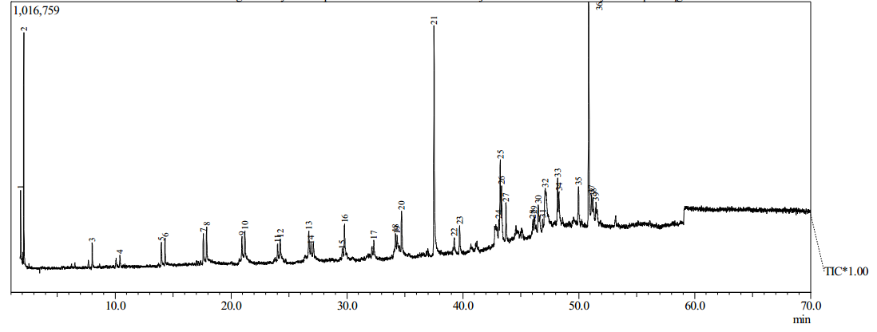

(a)

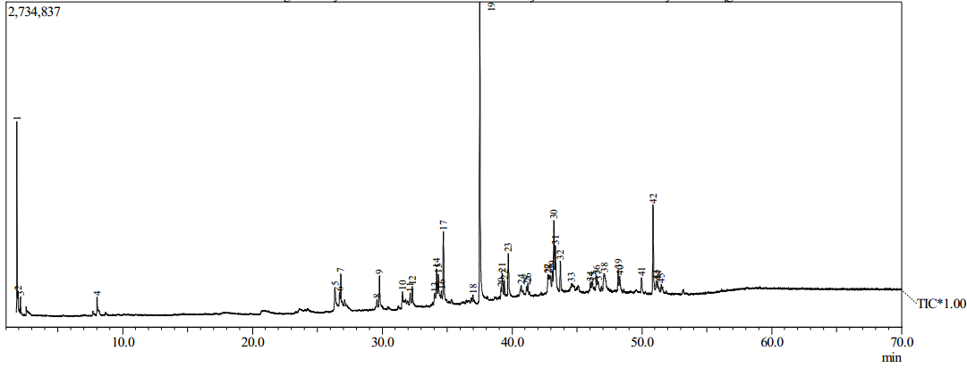

(b)

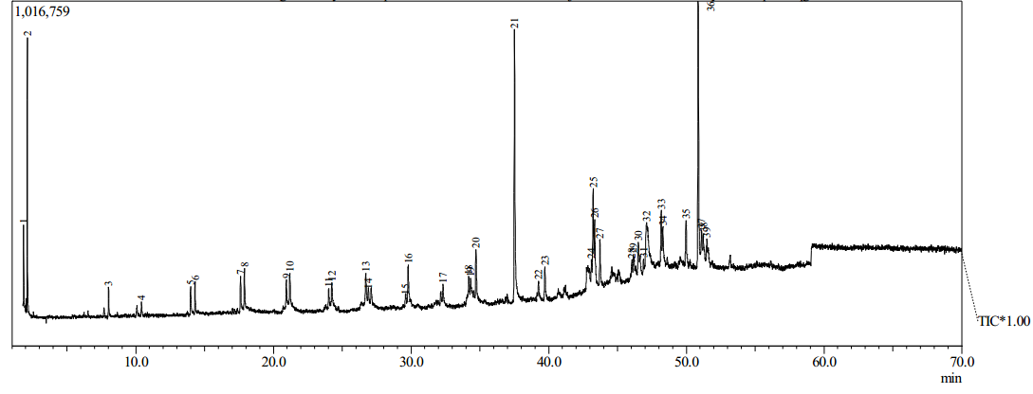

(c)

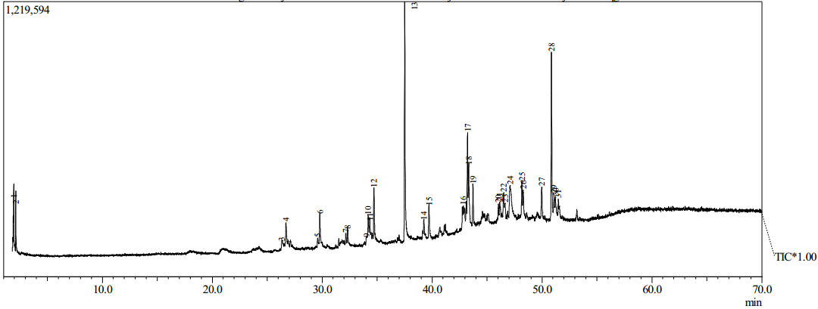

(d)

**Gambar 10**. Hasil GC-MS Fraksi Cair Plastik *Low Density Polyethylene* (a) BE 0 g ; (b) BE 2,5 g ; (c) BE 5 g ; (d) BE 7,5 g

**Tabel 9.** Perhitungan total % area

|  |  |  |  |  |
| --- | --- | --- | --- | --- |
| Rentang Karbon | % Area Total | | | |
| BE 0 g | BE 2,5 g | BE 5 g | BE 7,5 g |
| C5-C12  C13-C20  C21< | 17,11  79,44  3,45 | 8,59  89,6  1,81 | 6,97  78,49  14,72 | 4,90  88,51  6,59 |

Pada Pirolisis plastik tanpa menggunakan katalis menghasilkan fraksi solar dan fraksi berat yang rendah. Hal tersebut diperkirakan berasal dari reaksi polimerisasi fraksi hidrokarbon dengan jumlah atom C yang lebih kecil. Reaksi perengkahan secara termal mempunyai aktivitas yang rendah, karena tidak adanya senyawa sebagai pendonor hidrogen yang berperan penting dalam tahap inisiasi untuk pembentukan ion karbonium. Pada reaksi secara termal akan terbentuk radikal bebas yang sangat reaktif, dimana radikal bebas tersebut dapat bereaksi lebih lanjut dengan radikal bebas lain atau molekul lain menjadi molekul yang lebih stabil. Reaksi polimerisasi terjadi saat terjadi reaksi antar radikal bebas dengan molekul karbon yang mempunyai ikatan rangkap sehingga menghasilkan produk dengan jumlah atom C lebih besar (Syamsiro, Saptoadi, et al. 2014).

Berdasarkan pengelompokkan 5 peak tertinggi dari kromatogram fraksi cair hasil pirolisis plastik *Low Density Polyethylene* (LDPE) menggunakan katalis *Bleaching Earth* (BE) didominasi oleh fraksi solar dan fraksi berat. Hal ini dikarenakan katalis *Bleaching Eart* (BE) belum mampu memotong hidrokarbon rantai panjang menjadi hidrokarbon rantai pendek.

**Tabel 10.** Jenis ikatan hidrokarbon yang terkandung dalam fraksi cair

|  |  |  |  |
| --- | --- | --- | --- |
| Golongan | Ikatan | Nama Senyawa | Rumus molekul |
| Hidrokarbon | Keton | 2-Nonadecanone | C19H38O |
| Ester | Isopropyl Myristate | C17H34O2 |
| Methyl 12-hydroxy-9-octadecenoate | C19H36O3 |
| Di-n-octyl phthalate | C24H38O4 |
| 10-Octadecenoic acid, methyl ester | C19H36O2 |

Kromatogram hasil analisis GC-MS menunjukkan bahwa senyawa yang terkandung dalam fraksi cair hasil pirolisis didominasi oleh golongan senyawa hidrokarbon. Penggolongan jenis hidrokarbon yang terkandung dalam fraksi cair hasil pirolisis dapat dilihat pada Tabel 10.

Berdasarkan Tabel 10 senyawa yang paling dominan terkandung dalam fraksi cair hasil pirolisis adalah senyawa hidrokarbon keton dan ester. Hal ini disebabkan karena pada pirolisis yang menggunakan bahan baku plastik berasal dari bahan bakar fosil atau minyak bumi sehingga mengandung banyak senyawa hidrokarbon (Syamsiro, Saptoadi, et al. 2014).

## Senyawa yang dihasilkan dari proses hidrorengkah terdapat pada golongan hidrokarbon keton dan ester. Senyawa yang dominan yaitu golongan ester seperti Isopropyl Miristat dan Di-n-Octyl Phthalate karena memiliki selektivitas paling tinggi jika dibandingkan dengan senyawa lainnya dalam setiap katalis. Berdasarkan hasil analisis terlihat bahwa jumlah dan jenis ester hasil esterifikasi yang masing-masing terpisah sempurna menghasilkan puncak-puncak dengan waktu reaksi yang berbeda. Kedua senyawa tersebut kemungkinan dihasilkan karena adanya gas yang tidak dapat terkondesasi pada proses pirolisis berlangsung.

## PENUTUP

Berdasarkan hasil penelitian yang telah dilakukan mengenai pirolisis plastik *Low Density Polyethylene* (LDPE)menggunakan katalis *Bleaching Earth* (BE*)* menjadi bahan bakar cair maka dapat disimpulkan bahwa:

1. Pengaruh penambahan katalis *Bleaching Earth* (BE) pada pirolisis plastik *Low Densiry Polyethylene* adalah semakin banyak katalis yang digunakan maka semakin rendah kuantitas fraksi cair.
2. Berdasarkan analisis GCMS pada pirolisis plastik *Low Density PolyEthylene* (LDPE) dari berbagai variasi katalis *Bleaching Earth* (BE) yang digunakan didapatkan konsetrasi optimum adalah dengan penambahan katalis *Bleaching Earth* (BE) 2,5 g, 5 g, dan 7,5 g menghasilkan fraksi solar (C13-C20) yang lebih tinggi yaitu masing-masing 37,04%, 31,04%, dan 35,59%. Serta tidak menghasilkan fraksi bensin.

**Ucapan Terima Kasih**

Terimakah kami ucapkan kepada Kemenristek Dikti yang telah mendanai penelitian kami hingga selesai dan terimasih juga kami ucapkan kepada dosen pembimbing Nurmalasari S.Si., M.Sc. yang senantiasa membantu penelitian kami hingga selesai.

**DAFTAR PUSTAKA**

Ćwik, Agnieszka. 2014. “Fuel from Waste - Catalytic Degradation of Plastic Waste to Liquid Fuels,” 10.

Kyaw, Khaing Thandar, and Chaw Su Su Hmwe. 2015. “EFFECT OF VARIOUS CATALYSTS ON FUEL OIL PYROLYSIS PROCESS OF MIXED PLASTIC WASTES” 8 (5): 794–802. https://doi.org/10.1016/j.rser.2015.10.015.

Miskolczi, N., A. Angyal, L. Bartha, and I. Valkai. 2009. “Fuels by Pyrolysis of Waste Plastics from Agricultural and Packaging Sectors in a Pilot Scale Reactor.” *Fuel Processing Technology* 90 (7–8): 1032–40. https://doi.org/10.1016/j.fuproc.2009.04.019.

Nurmalasari, Wega Trisunaryanti, Iip Izul Falah, and Sutarno. 2016. “Mesoporous Silica Impregnated by Ni and NiMo as Catalysts for Hydrocracking of Waste Lubricant” 9 (9).

Patni, Neha, Pallav Shah, Shruti Agarwal, and Piyush Singhal. 2013. “Alternate Strategies for Conversion of Waste Plastic to Fuels.” *ISRN Renewable Energy* 2013: 1–7. https://doi.org/10.1155/2013/902053.

Sarker, M. 2012. “Fractional Distillation Process Utilized to Produce Light Fractional Fuel from Low Density Polyethylene (LDPE) Waste Plastic.” *The Open Fuels & Energy Science Journal* 5 (1): 39–46. https://doi.org/10.2174/1876973X01205010039.

Sharuddin, S. D. A., F. Abnisa, W. M. A. W. Daud, and M. K. Aroua. 2018. “Pyrolysis of Plastic Waste for Liquid Fuel Production as Prospective Energy Resource.” *IOP Conference Series: Materials Science and Engineering* 334 (March): 012001. https://doi.org/10.1088/1757-899X/334/1/012001.

Syamsiro, Mochamad, Shuo Cheng, Wu Hu, Harwin Saptoadi, Nosal Nugroho Pratama, and Kunio Yoshikawa. 2014. “Liquid and Gaseous Fuels from Waste Plastics by Sequential Pyrolysis and Catalytic Reforming Processes over Indonesian Natural Zeolite Catalysts.” *Waste Technology* 2: 8.

Syamsiro, Mochamad, Harwin Saptoadi, Tinton Norsujianto, Putri Noviasri, Shuo Cheng, Zainal Alimuddin, and Kunio Yoshikawa. 2014. “Fuel Oil Production from Municipal Plastic Wastes in Sequential Pyrolysis and Catalytic Reforming Reactors.” *Energy Procedia* 47: 180–88. https://doi.org/10.1016/j.egypro.2014.01.212.